**Práctica 6. Algoritmos**

Autor

Martínez Buenrostro Jorge Rafael

Profesor

Miguel Alfonso Castro García

*18 de abril de 2024*

# Tablas de multiplicar

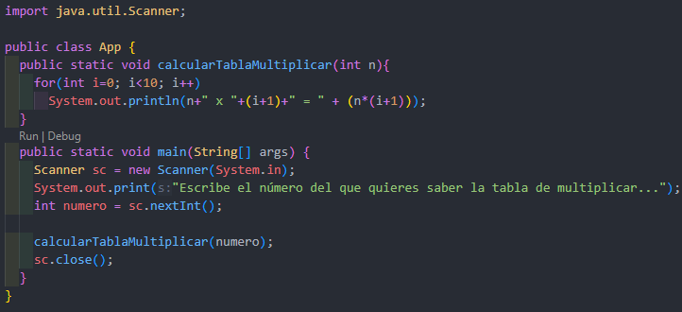

Figura 1. Código en el IDE

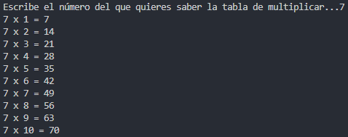

Figura 2. Resultado de la ejecución

# Dígitos

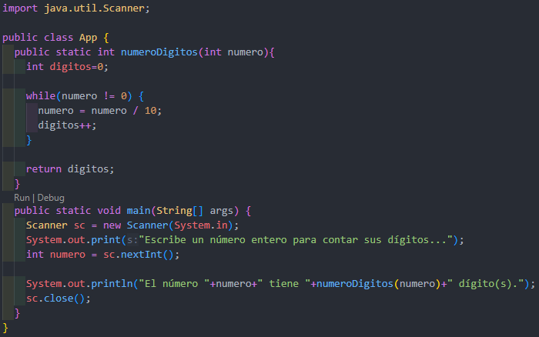

Figura 3. Código en el IDE



Figura 4. Resultado de la ejecución

# Invertir

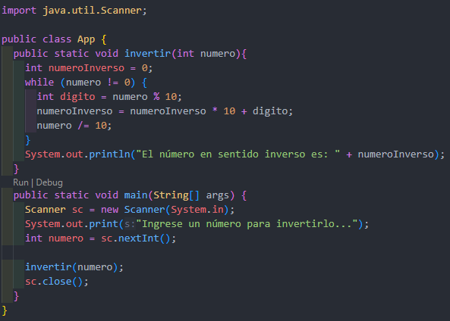

Figura 5. Código en el IDE



Figura 6. Resultado de la ejecución

# MCD

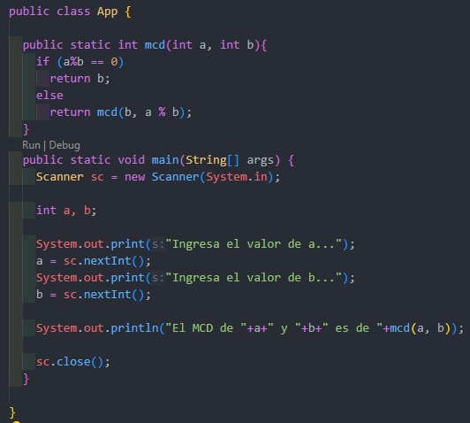

Figura 7. Código en el IDE



Figura 8. Resultado de la ejecución

# Número perfecto

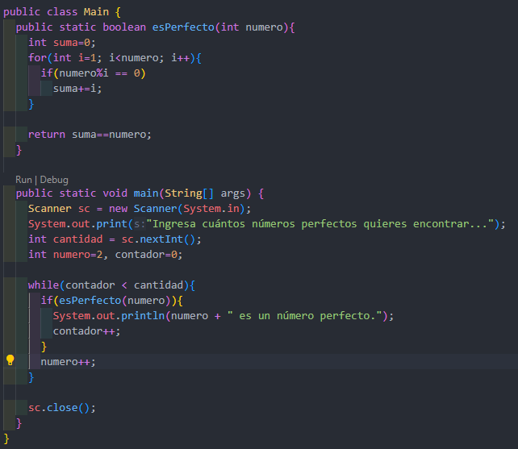

Figura 9. Código en el IDE

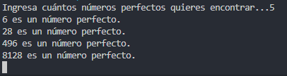

Figura 10. Resultado de la ejecución